Město Uničov IČ: 00299634
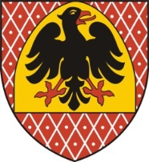
Masarykovo náměstí 1 DIČ: CZ00299634
783 91 Uničov Číslo účtu: 4070001277/6800
ISDS: zbdb4bg Tel: +420 585 088 111
web: www.unicov.cz E-mail: mu@unicov.cz

Odbor životního prostředí

Váš dopis - značka / ze dne:

Č.j.:
Spisová značka:
Vyřizuje: Ing. Jitka Mátlová
Tel.: 585 088 325, 602571843
E-mail: jmatlova@unicov.cz

Uničov, dne: 20. dubna 2023

ELKOPLAST CZ, s.r.o.
Štefánikova 2664
76001 Zlín
IČ: 25347942
DIČ: CZ25347942

Objednáváme dodávku kontejneru na dřevo dle Vaší cenové nabídky včetně dopravy kontejneru do Uničova.
Předpokládaná cena: 189.970,- Kč
Předpokládaný termín dodání : do 30.5.2023

Jsem s pozdravem

Ing. Jitka Mátlová
vedoucí odboru životního prostředí
Města Uničova

Obdrží:
- adresát
- spis

